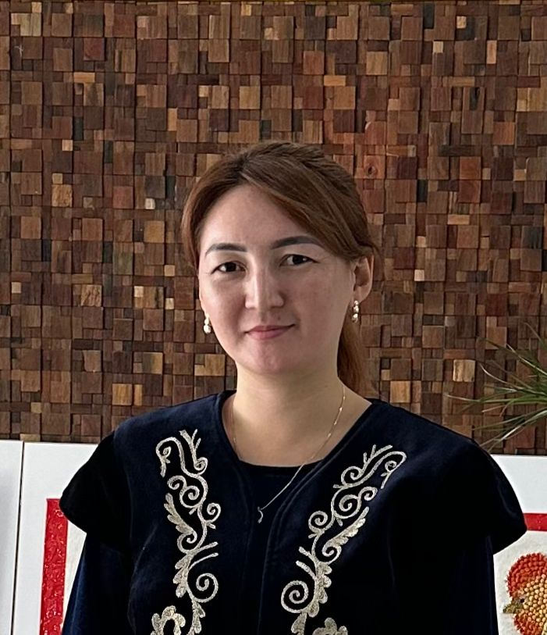

**950504401547**

**БУРАХАН Айдана Болатқызы,**

**"Жас Дарын-3” бастауыш мектебінің қазақ тілі мен әдебиеті пәні мұғалімі.**

**Шымкент қаласы**

**ҰСТАЗЫ МЫҚТЫНЫҢ – ҰСТАНЫМЫ МЫҚТЫ**

*Алты Алаштың басы қосылса, төр – мұғалімдікі*

*Мағжан Жұмабаев*

Ыбырай Алтынсарин «Маған жақсы мұғалім бәрінен қымбат. Өйткені, мұғалім – мектептің жүрегі» деп абыройын асырған ұлағатты ұстаздар. Орындары әрдайым төр болған қадірменді кісілер. Әкем мен анам ұстаздарын еске алғанда: «Ол кісілер келе жатқанда аттысы атынан түсіп, жаяуы жолын тосып тұратын» дейді. Бұлай болуы да заңды. Әліпбиді үйретіп, қолына қалам ұстатып, дүние мен оның сыры жайлы бар білімді танытқан аяулы ұстаздар болмаса, көп нәрседен құр қалар едік.

Шартарапқа даңқы кеткен Ескендір Зұлқарнайын «Мен ұстазыма әкемнен кем қарыздар емеспін. Әкемнен өмір алсам, ұстазым Аристотельден сол өмірді қалай сүру керектігі жайлы білімдерді алдым» деген екен. Дәл осылай Абылай хан Төле биді, Жамбыл ақын Сүйінбайды, Шәкәрім дана Абайды ұстаз деп қадірлеп, үлгі тұтқан.

Мен де ұстазымның көп қасиетін өзіме үлгі тұтамын. Ол кісінің бойында мұндай жақсы қасиеттер өте көп. Ең бірінші – ойды ашық айтуға үйретуі. Кез-келген адамның бойында бір мықты қабілеті болуы мүмкін. Бірақ жасқаншақтап, қорқақтап жүрсе, еш мақсатына жетпестен, қабілетін тұншықтырып алады. Сондықтан әрқайсымызға тұлға ретінде қалыптасып, өмірден өз орнымызды табу үшін ең керекті қабілет – ойын ашық жеткізу және батылдық. Батыл адамдар ғана арманына адал болады, алға қойған мақсатына жетеді. Осы сәтте Жүрсін Ерман ағамыздың «Жігіт оңбас жігерді шідерлесе, Сыбағаңды тартып ал, сұрап алма, Ешкімнен де именбе, жіберме есе» деген өлең жолдары есіме түсіп отыр. Ұстазымыз бізді ойды ашық айтуға дағдыландыру арқылы өмірдегі өзімізге тиесілі сыбағамыздан құр қалмауға баулып жүргендей.

Және ер балалардың сөйлеу шеберлігіне баса назар аударады. «Бүгінгі ер бала – ертеңгі бір отбасының Отағасы, әулетті алға сүйрейтін ақылманы, ел арасындағы, ағайын арасындағы тіршілікті реттеп отырушы бас иесі, елдің көшін алға сүйрейтін көшбасшысы. Басшы мықты болса, басқа елдің мұртын балта шаппайды». Міне, ұл балалардың сүбелі сөз, бәтуалы әңгіме айтатын мықты азаматтар болып өсуіне қатты мән беру себебін ұстазымыз бізге осылай түсіндіреді.

Ұстазымыз әрдайым кесек сөйлейді. Теңге үшін жанын жалдап, майдаланғанды жаратпайды. Жомарт болуды, жоққа қарайласуды, жетпегенге қол ұшын созуды ісімен көрсетеді. Біз де кішкене жүрегімізбен досыңа, құрбы-құрдасқа көмектесіп, оның бір болар-болмас қажетіне жарағанның өзі жүрекке қандай қуаныш сыйлайтынын көріп өсіп келеміз. Дүниедегі ең қиын адам- сараң адам деп ойлаймын. Ол қолында барды да, білгенін де бөліскісі келмейді. Ондай жаннан қоғамға қандай пайда деп ойлаймын. Әлде Абайдың «Өзі үшін өмір сүрген адам – өзі үшін оттаған хайуанмен тең» дегені осы ма екен?!

Ұстазымыздың тағы біз жақсы көретін бір қасиеті – мейірімділігі. Әрқайсымыздың іші-бауырымызға кіріп, жағдайымызды біліп, қамқор болуын бар бала қатты бағалаймыз. Сол мейірімділікке лайықты жауап берейік деп, барынша тырысып, бір-бірімізбен жарысып сабақ оқимыз.

Ұстазымыздың осындай жақсы қасиеттерін бойымызға жұқтырып өсіп келеміз. Өмірден өз кетігімізді тауып, кірпіш болып қаланып, еліміздің жел жағына пана болуға жарап жатсақ, осы ұлағатты жандардың бізге берген мықты ұстанымдарының, білімі мен тәрбие-тәлімінің жемісі болары сөзсіз.